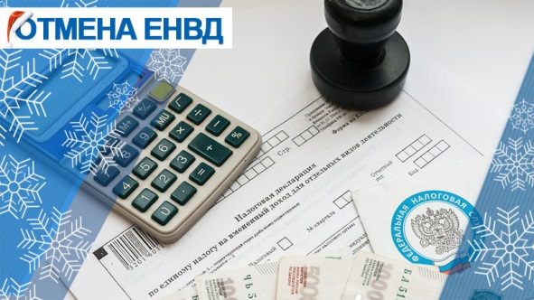
Информирует Межрайонная ИФНС России № 6
по Забайкальскому краю

В соответствии с Федеральным законом от 29.06.2012 № 97-ФЗ система налогообложения в виде единого налога на вмененный доход (ЕНВД) с 1 января 2021 года не применяется.
Организации и индивидуальные предприниматели, применявшие ЕНВД, могут перейти на следующие режимы налогообложения:
- на упрощённую систему налогообложения.
- индивидуальные предприниматели, привлекающие при осуществлении своей деятельности не более 15 работников, могут перейти на патентную систему налогообложения;
- индивидуальные предприниматели, не имеющие наемных работников, могут перейти на применение налога на профессиональный доход.
Организации и индивидуальные предприниматели при применении указанных режимов освобождаются от уплаты тех же налогов, что и при ЕНВД: (налог на прибыль организаций, НДФЛ, налог на добавленную стоимость, налог на имущество организаций (физических лиц).
Информация о существующих режимах налогообложения размещена на сайте ФНС России (www.nalog.ru)

